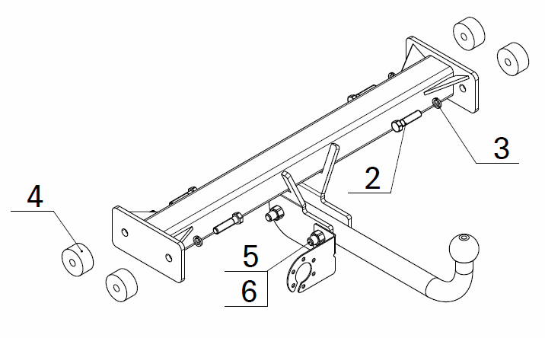
Рисунок 1.

ВНИМАНИЮ ПОКУПАТЕЛЯ
При покупке необходимо проверить комплектность. В руководстве должна быть указана дата продажи и поставлен штамп магазина. Необходимо сохранять руководство в течение всего гарантийного срока эксплуатации устройства.

ВВЕДЕНИЕ
Устройство тягово-сцепное (ТСУ) предназначено для шарнирной сцепки автомобиля с буксирным прицепом. Для обеспечения сцепки автомобиля с прицепами различных марок присоединительные элементы ТСУ стандартизированы в соответствии с ГОСТ Р 53815-2010. Изготовитель постоянно совершенствует ТСУ, поэтому некоторые конструктивные изменения могут быть не отражены в настоящем руководстве.

1 ТРЕБОВАНИЯ БЕЗОПАСНОСТИ И ПРЕДУПРЕЖДЕНИЯ
1.1 Не допускается буксировка прицепа полной массой более 2000 кг, скорость автопоезда не должна превышать 90 км/час.
1.2 Вертикальная статическая нагрузка на сцепной шар не более 100 кг
1.3 Работу по монтажу ТСУ рекомендуется проводить в условиях СТО.
1.4 При каждом ТО необходимо производить подтяжку резьбовых соединений.
1.5 Изготовитель не несет ответственности за безопасность и надежность работы ТСУ при изменении потребителем его конструкции и при нарушении правил его эксплуатации.

2 ТЕХНИЧЕСКИЕ ХАРАКТЕРИСТИКИ
Тип шарнирного соединения  Диаметр сцепного шара  Вертикальная нагрузка на шар, не более  Полная масса буксируемого прицепа, не более  Масса ТСУ, не более | - шаровой  - 50 мм  - 100 кг  - 2000 кг  - 20 кг

3 КОМПЛЕКТ ПОСТАВКИ
1.  2.  3.  4.  5.  6.  7.  8.  9. | ТСУ Volkswagen Multivan в сборе  Болт М12х1,25х50  Шайба пружинная Ø12  Шайба Ø50х25  Болт М14х1,5х80  Гайка М14х1,5  Подрозетник  Шар  Руководство | - 1 шт.  - 4 шт.  - 4 шт.  - 4 шт.  - 2 шт.  - 2 шт.  - 1 шт.  - 1 шт.  - 1 шт.

4 УСТАНОВКА ТСУ НА АВТОМОБИЛЬ

Автомобиль оборудуется ТСУ в следующем порядке:

- установить автомобиль на подъемник, эстакаду или смотровую яму, приняв все необходимые меры обеспечения безопасности выполняемых работ;
- установить ТСУ на а/м, с помощью крепежных элементов, указанных на рисунке 1 (шайбы поз. 4 ставятся между лонжеронами, а/м и боковыми кронштейнами ТСУ);
- произвести окончательную затяжку болтов и гаек с моментами 30 - 35 Н·м;
- сцепной шар ТСУ покрыть слоем консистентной смазки типа ЛИТОЛ.

5. ПОДКЛЮЧЕНИЕ ЭЛЕКТРООБОРУДОВАНИЯ

Работы по подключению электрооборудования ТСУ к бортовой сети автомобиля должны производиться в условиях специализированной мастерской.
- отключить аккумуляторную батарею;
- подключить провода к клеммам розетки и закрепить розетку на подрозетнике с помощью винтов и гаек М5 или с помощью саморезов;
- подключить провода от клемм розетки к бортовой сети автомобиля в соответствии со схемой Рис.2 с помощью разветвителей проводов;
- проверить на автомобиле действие световых сигналов.

Stop | Стоп-сигнал | 6 | 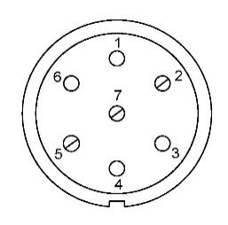 | 1 | Левый поворот
 | Габаритные огни | 5, 7 |  | 2 | Противотуманные габаритные фары
 | Правый поворот | 4 |  | 3 | Масса | ┴

Рис.2. Схема подключения электрооборудования

6. ГАРАНТИИ ИЗГОТОВИТЕЛЯ

Гарантийный срок эксплуатации ТСУ составляет 18 месяцев со дня продажи его магазином. Претензии по качеству ТСУ принимаются в течении срока гарантии при условии эксплуатации в соответствии с настоящим руководством по месту нахождения предприятия изготовителя.

7. СВИДЕТЕЛЬСТВО О ПРИЕМКЕ

Тягово-сцепное устройство полностью укомплектовано, соответствует ТУ 4591-002-23512563-2004 и признано годным к эксплуатации.

ДАТА ВЫПУСКА _____________ | ДАТА ПРОДАЖИ _____________
ШТАМП ОТК | ШТАМП МАГАЗИНА



РОССИЯ ООО «AvtoS»
140400, Московская область,

г. Коломна, ул. Озерское шоссе, д. 55
ИНН 5022020095
тел. +7(496)616-92-67;
факс +7(496)616-91-17

ТЯГОВО-СЦЕПНОЕ УСТРОЙСТВО

ДЛЯ АВТОМОБИЛЯ

Volkswagen Multivan
1994-2003г.

Код: VW 17

Руководство по монтажу и эксплуатации

